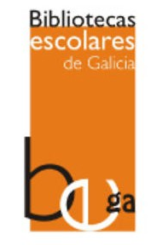

CEIP PÉREZ VIONDI
Esta guía foi elaborada polo
Ceip Pérez Viondi (A Estrada)




UNA ULTIMA CARTA
AUTOR : ANTONIS PAPATHEODOULOU
EDITORIAL: KALANDRAKA
“Una última carta” nos transporta a una pequeña y hermosa isla mediterránea cuyos habitantes tienen la fortuna de contar con un amable cartero. Más de 50 años de servicio llegan a su fin en una última jornada de trabajo que resultará inolvidable para todos.”

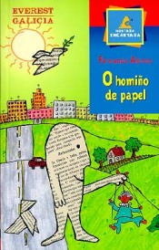
O HOMIÑO DE PAPEL
AUTOR : Fernando Alonso
EDITORIAL Everest Galicia, S.L.

“A nena aburríase na casa. Cosxoguetes de semprexa non se entretiña. Un diaimaxinou, inventou e fixo un amigo de papel de periódico. O homiño de papel e mais a nena aprenderon a descubrir a vida, as cousas boas e malas que hainela, e como se lles pode transmitir esperanza e alegriaósdemais, mirando as accións humanas cosollos da solidariedade”.

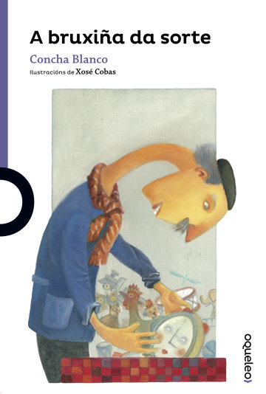
A BRUXIÑA DA SORTE
AUTORA : CONCHA BLANCO
EDITORIAL: SANTILLANA (OQUELEO).

“A bruxiña da sorte, chegaao escaparate da tenda de regalos de Tomé. Alífaise amiga de Cuqui, o reloxoespertador que adora as historias dos libros; de Mina, a bolboreta única da súa especie que devece por saber como é a vida en liberdade; e tamén de Pax, o cabaliño do demo namorado. Grazasás fórmulas máxicas de Lúa, todos verán cumpridos os seussoños. A satisfacción é inmensa cando se consegue un obxectivodespois de salvar atrancos.”

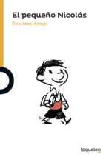
EL PEQUEÑO NICOLAS
AUTOR : RENE-SEMPE JEAN JACQUES GOSCINNY
EDITORIAL: SANTILLAN(LOQUELEO).

El pequeño Nicolás se lo pasa en grande en el colegio con sus amigos -Alcestes, Agnan, Eudes, Clotario, Godofredo, Rufo, Joaquín y María Eduvigis-. Siempre está dispuesto a armar líos. Pero no todo va a ser felicidad: ¡se acerca el día de la entrega de notas!

